**Поняття про гриби та особливості їх живлення**

1. Читаємо п.47. де ми зустрічаємося з грибами?
2. Про яке значення грибів у природі описується у другому абзаці7
3. Вони живляться розчиненими органічними речовинами, поглинаючи їх шляхом **всмоктування** всією поверхнею тіла. Як це відбувається. Для чого потрібні фермкнти7 Ферменти здійснюють **позаклітинне травлення**: вони розкладають складні органічні сполуки на прості.
4. Розгляньте мал.207. яку інформацію ви оримали?
5. Розгляньте мал.208. різні способи живлення грибів.
6. Де зустрічаються гриби?
7. Дом\\завдання. Вивчити п.47. відповісти на запитання 1-4 письмово.

**ГРИБИ. ОСОБЛИВОСТІ ЖИВЛЕННЯ ГРИБІВ**

*Мета*: ознайомити учнів з характерними особливостями грибів; дати сучасну класифікацію грибів; вказати на подібність грибів з тваринами і рослинами; формувати в учнів розуміння еволюційного розвитку органічного світу.

*Основні поняття і терміни*: мікологія, плазмодій, мікориза, гетеротрофне живлення, сапротрофи, паразити, спорангії, гаусторії, спори.

*І. Вивчення нового матеріалу.*

1. Мікологія (грец. *мікес* — гриб і *логос* — вчення) — наука, що вивчає гриби. Гриби — самостійне царство живої природи. Відомо 100 тис. видів грибів.

Класифікація царства Гриби. 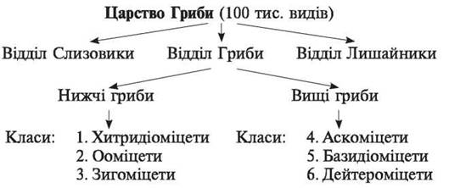

2. Характерні ознаки царства Гриби. (Розповідь учителя з елементами бесіди, заповненням таблиці).

Гриби — евкаріотичні, безхлорофільні гетеротрофні організми. Учені вважають, що гриби мають багато спільних рис як з тваринами, так і з рослинами.

|  |  |
| --- | --- |
| Спільні риси грибів і тварин | Спільні риси грибів і рослин |
| 1. До складу клітинної стінки входить хітин. | 1. Клітини мають клітинну стінку. |
| 2. Живляться гетеротрофно. | 2. Ростуть упродовж усього життя. |
| 3. Містять глікоген («тваринний крохмаль») | 3. Прикріплений спосіб життя. |
| 4. Продуктом виділення є сечовина. |  |
| 5. Відсутній хлорофіл. |  |

3. Середовище існування грибів. Гриби освоїли всі можливі середовища життя: ґрунт, водойми, живі організми.

4. Слизовики. Характерні ознаки слизовиків. Слизовиків налічують 450 видів.

Характерні ознаки слизовиків:

а) тіло не має постійної форми і називається плазмодієм (від грец. *plasma* — виліплена фігура, *eigos* — вигляд); б) плазмодій яскраво забарвлений; в) активно рухається; г) за несприятливих умов плазмодій переходить у стан спокою; д) за способом живленням розрізняють: сапротрофи і паразити; е) викликають захворювання у рослин (парша картоплі, кіла капусти) , є) розміри тіла від кількох десятків сантиметрів.

5. Живлення грибів. Гриби — це гетеротрофні організми, тобто живляться готовими органічними речовинами.

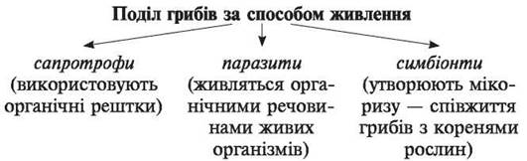

*II. Закріплення знань учнів.*

1. Робота з термінами. Гра «Знайди пару» (на знання походження термінів).

2. Заповнити таблицю «Характерні ознаки відділів царства Гриби».

|  |  |
| --- | --- |
| Відділи царства Гриби | Характерні ознаки |
|  |  |

*III. Домашнє завдання.* Вивчити § підручника